Отчеты по предмету

«Разработка программных роботов»

Лабораторная работа №1

«Ознакомление с UiPath Studio»

Задание 1. Создать процесс автоматизации в UiPath Studio, который выведет слово Hello … в окне сообщения Message Box.

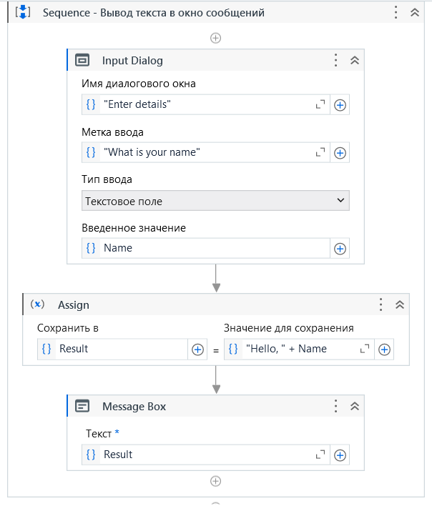

Рисунок 1.1 – Схема программы

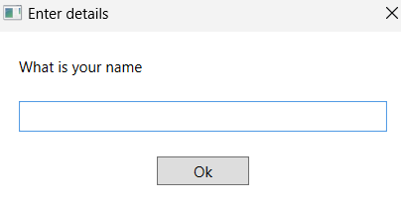

Рисунок 1.2 – Результат автоматизации

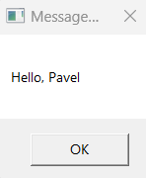

Рисунок 1.3 – Результат автоматизации

Задание 2. С помощью рекордера создать процесс автоматизации, который вводит текст в приложении Блокнот и меняет его шрифт. Использовать режим базовой записи.

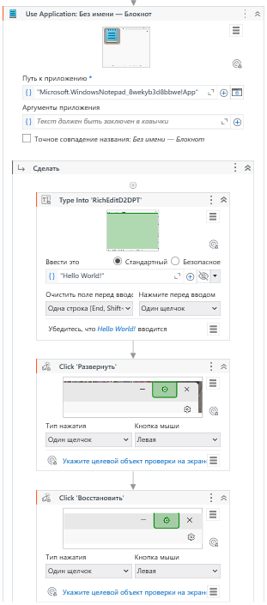

Рисунок 1.4 – Схема программы

Задание 1.3 Создать процесс автоматизации, в котором целочисленная переменная пошагово увеличивается от 4 до 8 с шагом 2 и при каждом увеличении отображается сообщение в окне Вывод.

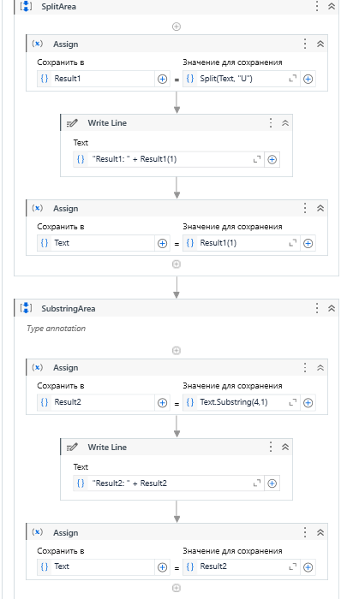

Рисунок 1.5 – Схема программы

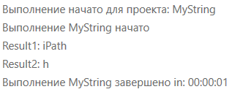

Рисунок 1.6 – Результат выполнения

Задание 1-4. Создать процесс автоматизации, в котором определяется количество элементов массива целых чисел. В окно Message Box записать количество чисел, в окно Вывод записать элементы массива.

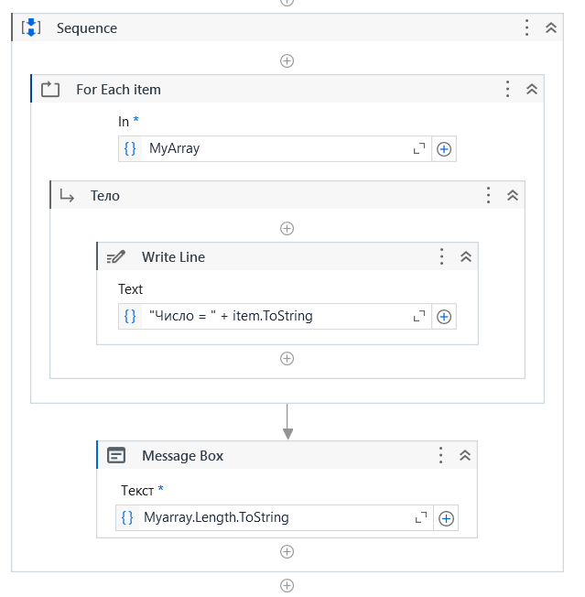

Рисунок 1.7 – Схема программы

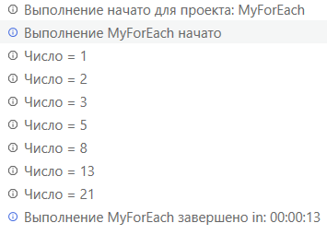

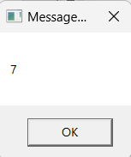

Рисунок 1.8 – Результаты выполнения

Задание для самостоятельного выполненпия: Самостоятельно создать процесс автоматизации, в котором определяется сумма элементов массива целых чисел. Опробовать использование действий Break и Continue. Проверить результат, который вместе с ответом должен содержать также фамилию студента.

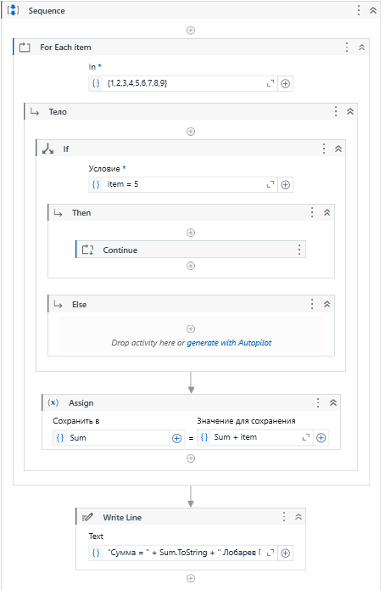

Рисунок 1.1 – Схема программы

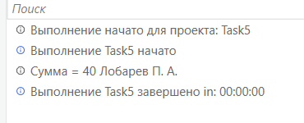

Рисунок 1.2 – Результат выполнения

Сумма равняется 40 так как в случае когда значение равно пяти, то выполняется действие continue.

Лабораторная работа № 2. Условные операторы. Обработка данных в приложениях Excel, Word, Pdf

Создать процесс автоматизации, который играет с пользователем на угадывание числа. Число генерируется случайным образом в пределах от 1 до 9.

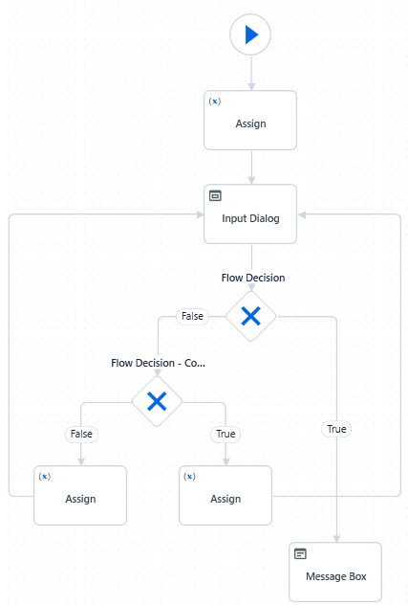

Рисунок 2.1 – Схема программы

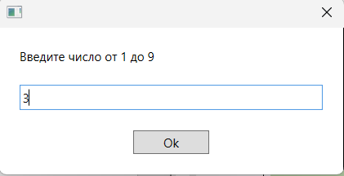

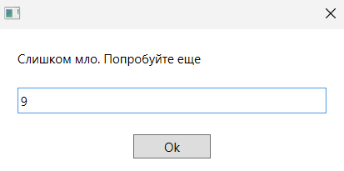

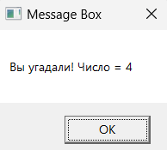

Рисунок 2.2 – Результаты выполнения

Задание 2. Создать процесс автоматизации, в котором с помощью встроенных методов Split и Substring из текста «Платформа UiPath» выделяются отдельные части.

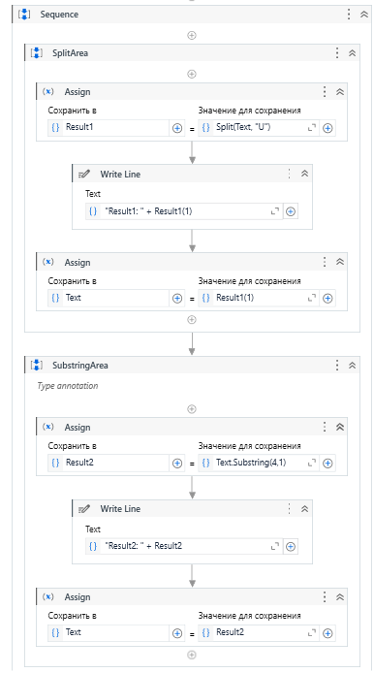

Рисунок 2.3 – Схема программы

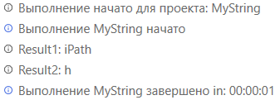

Рисунок 2.4 – Результат выполнения

Задание 3. Создать процесс автоматизации, который читает данные в таблице Excel с результатами сдачи экзамена на первом листе, определяет и записывает на втором листе, сколько человек получили оценки больше или равные пяти, и сколько меньше.

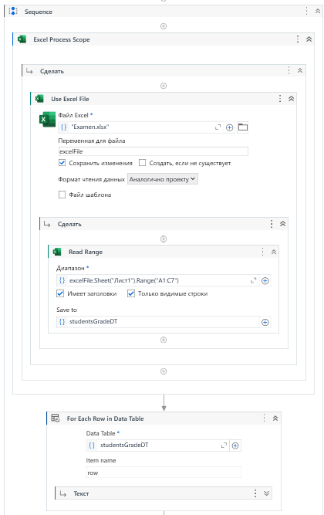

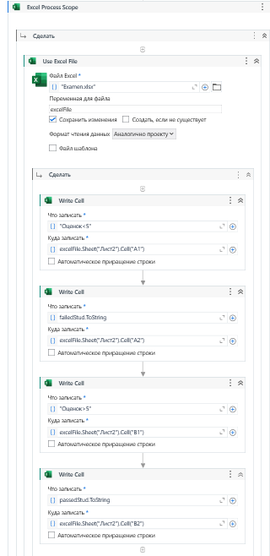  
Рисунок 2.6 – Схема программы

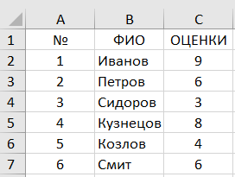

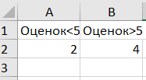

Рисунок 2.7 – Результат выполнения

Задание 4. Создать процесс автоматизации, в котором создается и заполняется таблица с результатами сдачи экзамена, а затем с помощью фильтрации анализируется информация, определяются фамилии студентов, получивших оценки меньшие 5, и выводятся в окно Вывод

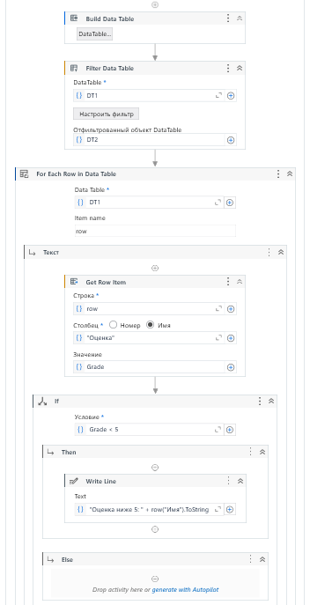  
Рисунок 2.8 – Схема программы

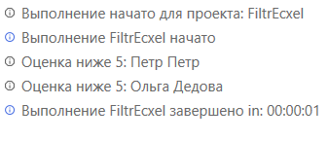  
Рисунок 2.9 – Результат выполнения

Задание 5. Прочитать текст из документа, подготовленного в приложении Word, записать его в другой документ Word, добавить картинку и преобразовать в файл Pdf.

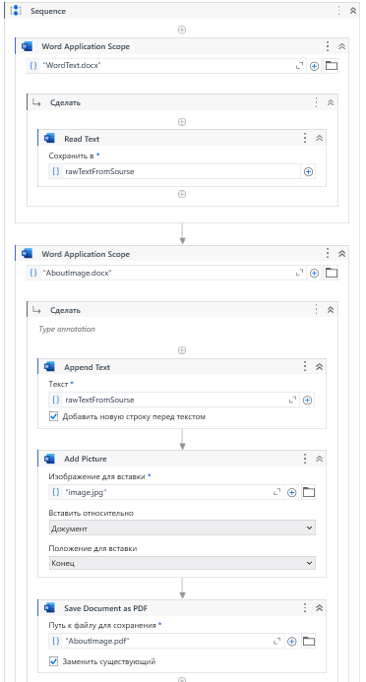

Рисунок 2.10 – Схема программы

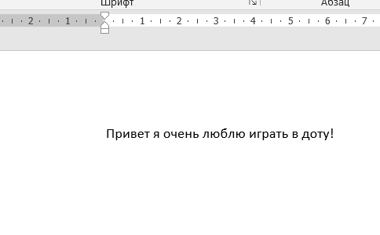

Рисунок 2.11 – Оригинальный документ

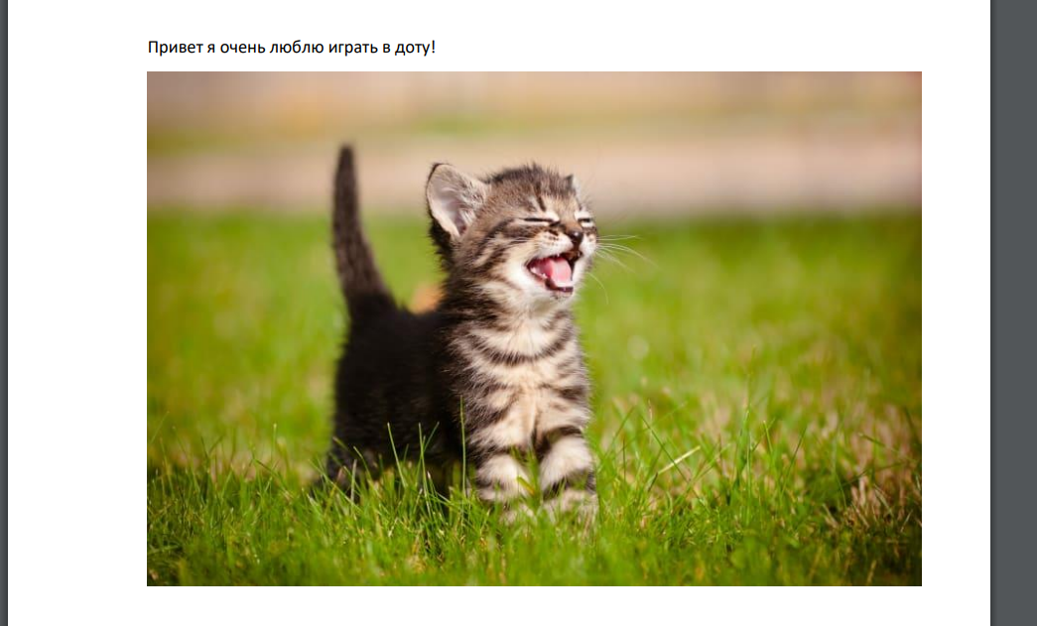

Рисунок 2.12 – Результат в pdf

Задание для самостоятельного выполнения: Создать процесс автоматизации, в котором создается и заполняется таблица некоторым содержимым. Таблицу записать в файл Excel, вычислить сумму данных какого-либо столбца, максимальное значение и записать их в ячейки таблицы Excel, а также вывести в окна сообщений.

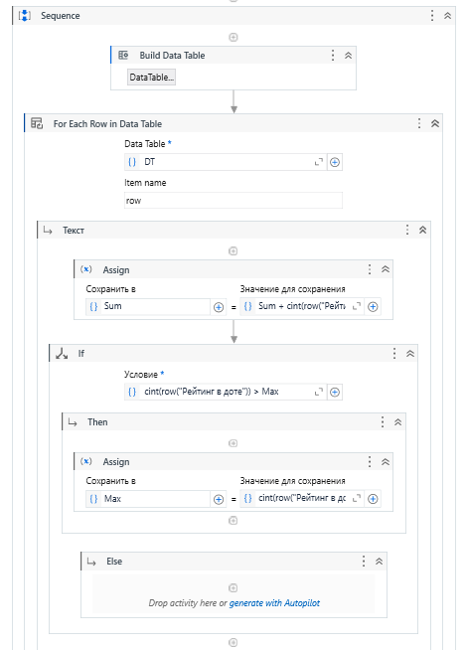

Рисунок 2.13 – Схема программы

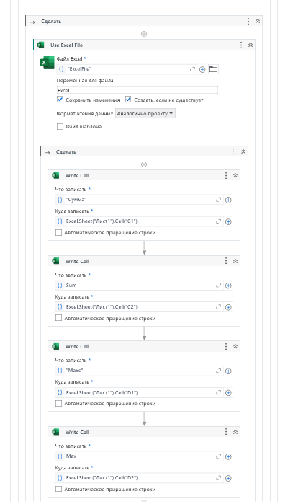

Рисунок 2.14 – Схема программы

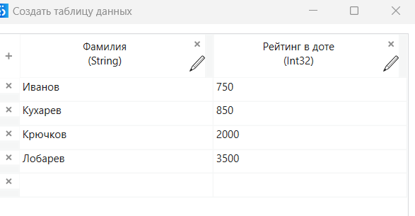

Рисунок 2.3 – Таблица данных, используемая для экспорта

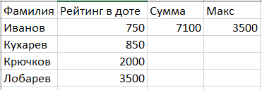

Рисунок 2.15 – Результат экспорта в excel

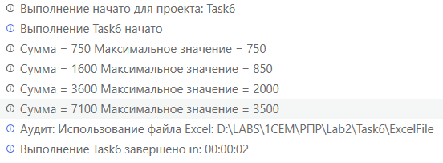

Рисунок 2.16 – Окно вывода